Lentilles de contact (généralités)
VOIR
Une lentille de contact corrige les erreurs de réfraction. En temps normal, le point focal se trouve juste sur la rétine.
A la figure 1 la situation est normale .
figure 1: vision normale
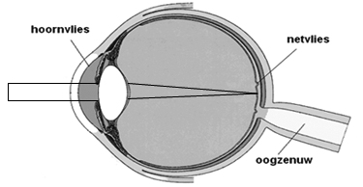
Un des troubles de la vision est la myopie, lorsque l’on voit moins bien de loin que de près.
La myopie est un trouble de la vision où la personne voit flou au loin. L’image des objets lointains se fait devant la rétine. En d’autres termes, le point focal se fait en avant de la rétine et l’image n’est plus un point mais une tache sur la rétine et plus l’objet est éloigné ,plus il est flou. Le manque de netteté dépend de la distance à laquelle se trouve le point focal de la rétine. Avec une puissance de -8,le point focal se trouve plus loin de la rétine qu’à une puissance de -1. Voir figure 2 .

figure 2: myopie
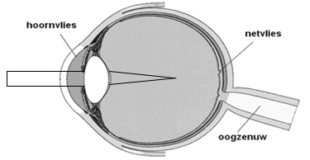
Un autre trouble de la vue est l’hypermétropie.
L’hypermétropie est le contraire de la myopie. L’hypermétrope ne distingue pas avec netteté les objets rapprochés, il est anormalement gêné pour lire,alors que le myope voit mal de loin. Cela vient du fait que l'image des rayons lumineux n'est pas focalisée sur la rétine mais sur un plan virtuel situé plus en arrière d'elle. Pour une puissance de +8.00 le point focal est plus loin derrière la rétine que pour une puissance de +1 .Voir figure 3 .

figure 3: presbytie
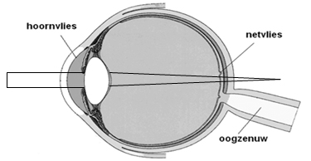

Lentilles de contact
Les lentilles de contact sont de petites lentilles, fabriquées en matériau plastique, placées sur la cornée sur le film lacrymal. Les lentilles de contact sont utilisées comme support optique, afin de corriger des troubles de la vision (amétropie). Les types de corrections possibles sont l’astigmatisme (cylindre), l’hypermétropie et la myopie, comme expliqué ci-dessus.
Il faut distinguer 2 types de lentilles, les rigides et les souples. Les lentilles rigides ont une forme stable et sont perméables à l’oxygène. Les lentilles souples sont flexibles, parce qu’elles contiennent de l’eau et laissent passer une certaine quantité d'oxygène vers la cornée. Les lentilles souples sont aussi appelées lentilles hydrogel, en rapport avec le matériau dans lequel elles sont fabriquées.
Les lentilles de contacts peuvent avoir différentes puissances, mais ce ne sont pas les seules différences entre elles. Tout d’abord, l’ajustement d’une lentille est important, et celui-ci se fait en fonction du rayon et du diamètre. Le rayon est la courbure de la lentille, qui a la forme d’un bol.Une lentille avec un rayon de 8.50 a davantage la forme d’un bol (ou est plus courbe) qu’une lentille avec un rayon de 9.50.
Figure 4 : différence entre 2 rayons de courbure (BC).
figure 4: rayon
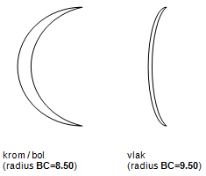
De plus,la lentille a un diamètre. C’est la mesure linéaire de la lentille ( 2x le rayon) et cette mesure détermine à quelle distance de l’iris et de la sclérotique la lentille va tomber.
Un autre facteur important est la composition du matériau de la lentille de contact. Une lentille de contact souple (hydrogel)peut être fabriquée à partir de plusieurs matières plastiques, comme Ocufilcon D ou Nelfilcon-A. La lentille de contact est ainsi constituée d'un matériau hydrogel et d'eau, dans lequel le rapport entre ces deux composants varie selon le type de lentille (par exemple, 55% et 45%).
Pour obtenir la puissance correcte, la forme et le matériau adapté, vous devez consulter un spécialiste (ophtalmologue/optométriste).
La bonne puissance,la forme et le matériau sont d’une importance essentielle pour la santé ,le confort et pour pouvoir supporter les lentilles.
Une visite chez l’ophtalmologue est nécessaire si vous voulez commencer à porter des lentilles, si vous devez en changer. Il est important de faire controler sa vue régulièrement.
Lexique
Quelques informations utiles sur les lentilles, en bref:
- Myopie
Vous ne voyez pas bien de loin, parce que les rayons lumineux sont déviés. L’image se fait devant la rétine au lieu de se faire sur celle-ci.
- Diamètre
Taille d’une lentille de contact (deux fois le rayon).
- Jetable
Nom générique pour les lentilles jetables. Les lentilles jetables sont des lentilles qui sont jetées après un usage court. www.lensfactory.be vend des lentilles quotidiennes, hebdomadaires et mensuelles.
- Cornée
Élément transparent à l'extérieur de l'oeil au travers duquel passe la lumière .Une lentille de contact est placée sur la cornée.
- Iris
Cercle coloré autour de l’ouverture de la pupille.
- Monovision
Façon de corriger la vision,avec une lentille pour corriger de près et l’autre pour corriger la vision de loin.
- Rétine
La couche de cellules sensorielles sensibles à la lumière dans le globe oculaire. Si les rayons lumineux coïncident exactement sur la rétine, l'image est nette; si c’est devant ou derrière, vous voyez flou.
Lichtgevoelige laag zintuigcellen in de oogbol. Als de lichtstralen precies op het netvlies samenvallen, is het beeld scherp; als ze ervoor of erachter samenvallen, zie je onscherp.
- Optométriste
Spécialiste de l’examen visuel.
- Pupille
Ouverture dans l’iris de l’oeil, réagissant à la quantité de lumière..
- Rayon
Le rayon de la lentille est la valeur de la courbure ou le bombement de la lentille de contact. Une lentille avec un BC de 8:50 est plus bombée qu’une lentille avec un BC de 9:00. Ainsi le rayon correspond à la forme d'une lentille de contact.
- Stérile
Ne contient ni bactéries,ni micro organismes vivants.
- Filtre UV
Certaines lentilles sont également disponibles avec un filtre UV. Ainsi, si vous ne portez pas de lunettes de soleil en mer, par exemple, elles offrent une bonne protection contre les rayons nocifs du soleil.
- Hypermétropie
Vous ne pouvez pas bien voir de près, parce que l’oeil dévie trop peu les rayons lumineux. L’image nette tombe derrière la rétine. Les personnes jeunes arrivent parfois à corriger (inconsciemment) un léger degré d’hypermétropie par accommodation de l’oeil.

